распространения радиоволн в мобильных системах радиосвязи

Моделью называется виртуальное представление системы, схемы, процесса и т.д.
Модель распространения радиоволн в мобильных системах радиосвязи, способ отображения реальных условий распространения в выбранной модели, предположения о структуре радиополя являются основными факторами, определяющими выбор типа модуляции, мощности передатчика, структуры приемника, расчета качества радиопокрытия.
Как уже отмечалось выше, условия распространения радиоволн в мобильной радиосвязи могут варьироваться от простейшей ситуации однолучевого распространения радиоволн между приемником и передатчиком в условиях прямой видимости до многолучевого распространения при многократных отражениях от искусственных сооружений и складок местности в условиях доплеровского изменения частоты при движении объекта или препятствий. В отличие от проводных линий связи радиоканал является статистической системой, свойства которой определяются только с некоторой вероятностью. Результаты расчета параметров радиоканала в значительной степени зависят от выбранной модели канала. Модели, основанные на одних и тех же принципах, различаются способом отображения реальной ситуации. Не существует единой общепринятой модели расчета радиополя в городских условиях. Рекомендации различных национальных и международных организаций в значительной степени отличаются друг от друга. Сложность выбора адекватной модели распространения радиоволн и структуры поля усугубляется трудностями практического определения параметров модели и сравнения качества работы систем связи, основанных на различных моделях радиополя. Измерение параметров модели может быть только вероятностным и требует проведения огромного числа испытаний в самых различных условиях (время года и суток, крупный город или небольшой населенный пункт, вид подстилающей поверхности, складки местности и т. д.). При сравнении различных моделей структуры электромагнитного поля по критерию качества работы радиосетей следует учитывать, что радиоаппаратура, построенная исходя из выбранной модели, может существенно различаться как функционально, так и по реализованным параметрам. Поэтому результаты лучшей или худшей работы мобильной системы связи всегда могут быть отнесены как к выбранной модели радиоканала, так и к реализованной аппаратуре.
Отдельной проблемой, возникшей в последнее время в связи с развитием персональной сотовой связи, является распространение радиоволн в зданиях. До сих пор не разработан даже в принципе подход к расчету распространения радиоволн в здании. Все известные формулы и рекомендации носят исключительно эмпирический характер и являются прямым обобщением экспериментальных данных. Экспериментаторы, проводившие измерения напряженности поля в здании, утверждают, что результат измерения затухания поля при распространении между этажами зависит просто от количества открытых дверей на этаже.
Целью анализа распространения радиоволн является расчет дальности радиосвязи и определение реальных характеристик принимаемого сигнала. Классический подход к расчету распределения электромагнитного поля в присутствии отражающих и поглощающих объектов заключается в расчете напряженности поля в однородном изотропном пространстве на основе законов отражения, дифракции и рассеяния. Однако специфические условия города исключают возможность непосредственного применения такой методики. Непостоянство расположения приемников и передатчиков в мобильной сети радиосвязи, перемещение приемников, передатчиков и препятствий, огромное количество фиксированных препятствий сложной формы делают невозможным точный расчет распределения радиополя. Возникающие при таких расчетах трудности описания реального расположения и передвижения препятствий, требуемый объем вычислений далеко превосходят все существующие технические возможности. Поэтому точный расчет распределения поля используется только в исключительных, простейших случаях, например при расчете теневой зоны за очень большим зданием при точно известном расположении передатчика базовой станции. Реальный расчет распределения электромагнитного поля осуществляется на основе двух моделей [1]:
- «большого расстояния» (large scale model);
- «малого расстояния» (little scale model).
В модели «большого расстояния» рассматривается влияние на электромагнитное поле макроэффектов, обусловленных препятствиями большого размера (по сравнению с длиной волны). Согласно этой модели электромагнитное поле в городских условиях описывается теми же самыми уравнениями, что и для свободного пространства, но с иными параметрами распространения, а также некоторой вероятностью отклонения реальных значений распределения радиополя от расчетных. Предполагается, что наличие препятствий "в среднем" не влияет на структуру электромагнитного поля, которое остается таким же, как и в свободном пространстве, а именно стационарным, монотонным и гладким. Стационарность означает неизменность структуры поля во времени, монотонность — непрерывное убывание величины поля с увеличением расстояния от приемника до передатчика, гладкость — соответствие малых изменений расстояния малым изменениям напряженности поля.
Вместе с тем совершенно очевидно, что параметры распространения радиоволн в городе отличаются от параметров распространения в свободном пространстве. Напряженность электромагнитного поля в городских условиях уменьшается с расстоянием значительно быстрее, чем вторая степень расстояния, из-за рассеяния электромагнитных волн на многочисленных препятствиях. В результате взаимодействия с препятствиями только некоторая часть мощности передатчика дойдет до приемника, остальная часть либо будет поглощена препятствием, либо отразится под произвольным углом и пройдет мимо приемника. Кроме того, уменьшающаяся «в среднем» напряженность поля реально испытывает флуктуации, вызванные экранирующим действием отдельных зданий, сооружений и складок местности. Распределение теневых и освещенных областей в сложной, нерегулярной городской застройке и пересеченной местности с большой долей достоверности можно считать случайным. В результате напряженность поля в каждой точке пространства лишь с некоторой вероятностью равна средней, реально испытывая случайные флуктуации около среднего значения, монотонно уменьшающегося по мере удаления от передатчика. Принято говорить, что флуктуации напряженности поля вызывают медленные замирания сигнала на антенне приемника. Практически глубина медленных замираний, зависящая от величины дисперсии случайного распределения напряженности поля, определяет процент территории, на которой гарантируется величина сигнала, обеспечивающая нормальную работу радиостанции.
Модель «большого расстояния» лежит в основе всех методик расчета дальности радиосвязи, отличающихся друг от друга только способом введения коэффициентов коррекции, отражающих реальные условия распространения, в формулы распространения поля в свободном пространстве. Сколько-нибудь серьезного теоретического обоснования того или иного способа введения дополнительных коэффициентов не существует. Все варианты определения поправочных коэффициентов к скорости уменьшения поля с расстоянием, а также дисперсии случайного отклонения напряженности поля от среднего значения опираются на экспериментальные данные, полученные в различных городах, на разных частотах, в различных географических условиях, в разное время суток и т. д. Результатом расчета по модели «большого расстояния» является вероятное значение напряженности поля на некотором расстоянии от излучателя. Расчет усредненного поля в приближении «большого расстояния» применяется при проектировании сетей связи, для оптимизации расположения и величины мощности базовых передатчиков путем определения размеров зоны уверенного приема, зон взаимного перекрытия передатчиков, теневых и освещенных зон и т. д.
Модель «малого расстояния» отражает интерференционную структуру электромагнитного поля, возникающую вследствие взаимодействия когерентных волн, излученных передатчиком. Суммарная величина электромагнитного поля в каждой точке пространства определяется амплитудами и фазами нескольких когерентных волн, которые за счет многократных отражений прошли путь различной длины от передатчика до данной точки приема. Очевидно, что на значительном расстоянии от передатчика амплитуды и фазы волн статистически независимы и в результате получается интерференционная картина поля в виде случайного чередования максимумов (сложение в фазе) и минимумов (сложение в противофазе) поля. Поскольку расстояние между минимумами и максимумами в интерференционной картине поля равно четверти длины волны, то и существенные изменения величины напряженности поля также происходят на очень малых расстояниях, порядка нескольких сантиметров в диапазоне УКВ.
Очевидно, что структура поля на малых расстояниях является не гладкой, не монотонной и не стационарной. Увеличение или уменьшение напряженности поля не связано с расстоянием до передатчика, так как определяется случайным состоянием радиоканала (взаимным расположением и передвижением приемника, передатчика и препятствий) в текущий момент времени. В результате возможны очень сильные изменения величины электромагнитного поля на небольших расстояниях и в короткие промежутки времени. С точки зрения теории сигналов нестационарная интерференционная структура поля соответствует приему нескольких копий одного и того же сигнала. Идеальный сигнал передатчика достигает приёмника несколькими путями различной длины, что и приводит к появлению в приемнике нескольких копий сигнала, каждая из которых имеет собственное время распространения. Накладывающиеся друг на друга копии сигнала вызывают искажение формы принимаемого сигнала, которые характеризуются как быстрые замирания величины принимаемого сигнала на антенне приемника. Величина быстрых замираний принимаемого сигнала определяется мгновенным состоянием многолучевого канала распространения, т. е. перемещением передатчика, приемника и препятствий между ними, а также скоростью этих перемещений. Практически величина поправки на быстрые замирания определяет процент времени, в течение которого величина напряженности поля превышает заданную величину.
Расчёты по модели «малого расстояния» позволяют определить реальную структуру и статистические характеристики сигнала в локальной области пространства (точке приема), который отличается от идеального сигнала на выходе передатчика вследствие многолучевого распространения радиоволн и перемещения приемника, передатчика и препятствий между ними.
Основой расчета дальности радиосвязи по модели «большого расстояния» является формула для распространения радиоволн в свободном пространстве с соответствующими поправочными коэффициентами.
В соответствии с ней мощность сигнала в точке приёма на заданном расстоянии от передатчика в логарифмическом виде равна

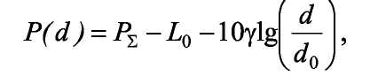
(2.58)

где P(d) - мощность сигнала на расстоянии d от передатчика, дБм; Р_{Σ} - мощность передатчика, дБм; L₀ — коэффициент потери мощности от выхода передатчика до точки в эфире, находящейся в непосредственной близости d₀ от антенны передатчика, дБ; γ- коэффициент затухания радиоволн при распространении в городской среде.
Коэффициент потери мощности L₀ устанавливает соотношение между активной мощностью передатчика, измеренной на эквиваленте нагрузки, и мощностью излученного сигнала в непосредственный близости от антенны передатчика. Этот коэффициент включает все параметры антенно-фидерного тракта передатчика и параметры антенны, а именно: коэффициент передачи высокочастотного фидера, коэффициенты передачи устройств согласования и защиты, кпд и коэффициент направленного действия антенны. Коэффициент затухания радиоволн γ = (2 … 5) определяет величину потерь при распространении радиоволн в городских условиях. Превышение величины этого коэффициента над теоретическим значением γ =2 для свободного пространства отражает величину дополнительных потерь вследствие поглощения и отражения радиоволн естественными и искусственными препятствиями. На величину у влияют плотность городской застройки, преобладающий тип зданий (бетон, кирпич, дерево), характер подстилающей поверхности (земля, вода, лес).
Рассмотренная выше модель характеризуется быстрыми колебаниями уровня сигнала вокруг среднего значения. Даже незначительные изменения расположения подвижной станции могут стать причиной существенных изменений уровня принимаемого сигнала. С точки зрения проектирования систем радиосвязи представляет интерес определение зависимости средней мощности сигнала от расстояния до базовой станции. Обычно измерения усредняются на интервале от 5А, до 40А, где λ - длина волны несущей.
В частотном диапазоне от 1 до 2 ГГц локальная мощность усредняется на отрезке от 1 до 10 м. Результат измерений зависит от расстояния до передающей станции, а также от реальной конфигурации основных препятствий, искажающих и отражающих элементов вдоль путей распространения сигнала к приемнику, но не в непосредственной близости от него. Этот вид информации необходим для разработки систем сотовой связи. Т. о., в логарифмическом масштабе средняя мощность снижается линейно с увеличением расстояния d. Скорость падения составляет 10γ дБ на декаду.
Параметр γ определяется местными условиями распространения сигнала -табл. 2.2 .

Таблица 2.2
Значения γ для различных типов окружающей среды

Тип среды | Значение  коэффициента γ
Свободное пространство | 2
Сотовая радиосвязь в городской местности | 2,75…3,5
Затененная сотовая радиосвязь в городской местности | 3...5
В здании на линии прямой видимости | 1,6 …1,8
В здании с препятствиями на линии распространения  радиосигнала | 4… 6
На предприятиях с препятствиями на линии  распространения радиосигнала | 2...3

Формула (2.58) характеризует зависимость среднего уровня принятой мощности от расстояния до передающей антенны.
Было замечено, что замеры мощности в различных местах, находящихся на одинаковом удалении от передающей антенны, могут давать совершенно разные результаты [2].
Это явление обусловлено различным расположением препятствий, отражающих, рассеивающих и снижающих уровень сигнала; оно называется радиозатенением.
Измерения показывают, что принимаемая мощность - это случайная величина. Более того, ее распределение в логарифмическом масштабе - гауссовское, т. е.

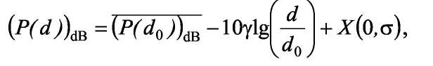

где X(0, σ) - случайная величина с гауссовским распределением, нулевым средним и дисперсией σ².
Т. о., в линейном масштабе принимаемая мощность имеет логарифмически нормальное распределение.
Логонормальное распределение случайной величины X задается выражением

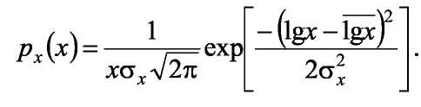

(2.60)

Зная распределение в логарифмическом масштабе, особенно дисперсию а², можно рассчитать вероятность того, что уровень принимаемого в заданной точке сигнала превышает определенный порог. Такие расчеты используются для оценки зоны радиопокрытия базовой станции.
Распространение радиосигнала по местности с такими препятствиями, как строения, неровности поверхности, деревья и кусты - это настолько сложный процесс, что разработчики системы часто производят замеры электромагнитного поля в определенных участках местности для того, чтобы определить реальную зону обслуживания базовой станции.
Эти замеры чрезвычайно дороги, и в связи с этим на основе собранных экспериментальных данных для различных типовых условий разработано несколько моделей распространения сигнала, позволяющих оценить медианные потери мощности в зависимости от расстояния d до базовой станции, типа среды распространения, а также высот передающей и приемной антенн.
Наибольшая точность расчетов обеспечивается при непосредственном применении уравнения, описывающего модель «большого расстояния», с использованием экспериментально измеренных параметров модели для конкретного региона.
Для приближенного аналитического расчета вероятностной дальности радиосвязи используются методики на основе рекомендаций МККР (Международного консультативного комитета по радиосвязи) и рекомендаций EUROCOST (Европейского объединения для научных и технических исследований).
Обе эти методики основаны на результатах статистической обработки большого количества экспериментальных данных, которые позволяют определить параметры модели у, a, L₀ для типовых ситуаций (большой город, пригород, земная или водная подстилающая поверхность и т. д.).
Общепринятые методики расчета дальности радиосвязи ориентированы в основном на транкинговые сети связи. Эти сети характеризуются относительно большой дальностью радиосвязи (несколько десятков километров) и относительно большой высотой подъема передающих антенн, расположенных на высотных домах, триангуляционных вышках и т. д.
При этих условиях предположение о «среднем» значении мощности оправдывается в наибольшей степени.
Для расчёта дальности связи в сотах небольшого размера эти методики применимы уже с большими оговорками, т. к. предположение о «средней» равномерности поля плохо оправдывается на расстояниях в несколько сот метров и тем более неприменимо для расчета затухания поля в зданиях.
В любом случае, результат расчета дальности радиосвязи может быть только оценочным и достоверным настолько, насколько реальные условия распространения совпадают со «средними» и насколько правильными являются введенные в модель поправочные коэффициенты, отражающие конкретные условия региона.
Классификация моделей распространения показана на рис. 2.10.

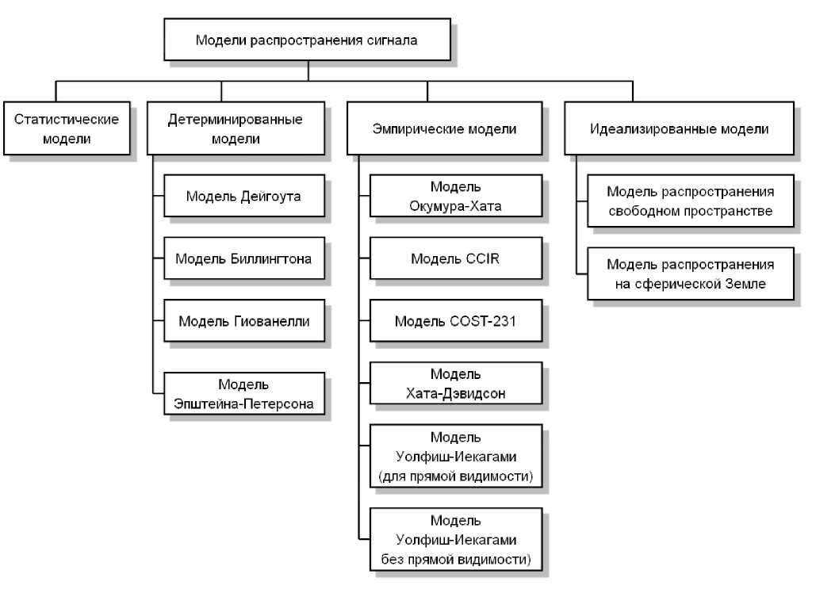

Рис. 2.10. Классификация типовых моделей распространения

Ниже рассмотрены наиболее представительные примеры экспериментальных моделей распространения сигнала.

2.5.1. Расчет дальности связи по методике МККР
Основой для аналитических расчетов дальности радиосвязи являются документы МККР «Рекомендация 370» и «Отчет 239», а также разработанная на их основе «Методика определения ожидаемой дальности УКВ-радиосвязи с подвижными объектами», предназначенная для расчета систем связи с аналоговыми сигналами. В основе методики МККР лежат следующие положения:
- величину зоны радиосвязи системы связи с подвижными объектами рассчитывают, исходя из минимальной величины сигнал/шум на выходе приемника, при которой обеспечивается заданная разборчивость речи. Общепринято для систем с цифровыми сигналами заменять понятие «разборчивость речи» на «достоверность приема». «Методика» и «Рекомендация» не определяют эти понятия;
- все расчеты по «Методике» и «Рекомендации» имеют вероятностный характер. Это объясняется тем, что только отдельные параметры, влияющие на дальность радиосвязи, могут быть получены путём точных математических расчетов. Большое количество поправочных коэффициентов рекомендуется, исходя из среднестатистических многолетних наблюдений. Вопрос о полноте этих данных и их применимости в каждом отдельном случае остается открытым;
3) основой методики расчета являются кривые распространения радиоволн. Эти кривые представляют собой зависимости средней напряженности электромагнитного поля E (децибелы относительно 1 мкВ/м при 1 кВт эффективной излучаемой мощности и высоте передающей антенны 10 м) в точке расположения приемника от расстояния d до передатчика при различных значениях высоты подъема антенны приемника h, построенные для различных частот и типов подстилающих поверхностей. Графики соответствуют 50 % вероятности установления радиосвязи на 50 % территории.
Типовые графики распространения радиоволн приведены [1]. Кривые распространения могут относиться к сухопутным трассам, морским и смешанным. При использовании антенн с высотой подъема, не приведенной на графиках, можно использовать линейную экстраполяцию. Наибольшую надежность приведенные зависимости имеют на расстоянии прямой видимости (до горизонта).
Фактически кривые распространения представляют собой обобщенные зависимости средней мощности сигнала P(d) от расстояния в соответствии с формулой (2.58) для различных географических условий в предположении, что на границе зоны радиосвязи средняя мощность сигнала равна минимально необходимой мощности Р₀.
Реальные условия распространения в каждом конкретном регионе отражаются путем введения поправок, соответствующих типу и характеру местности. Кроме того, поправки отражают параметры приемников и передатчиков (мощность передатчика, высоты подъема и диаграммы направленности антенн, чувствительность приемника), уровень электромагнитных шумов в точке приема и т. д.
В документе «Методика определения ожидаемой дальности УКВ радиосвязи с подвижными объектами» приводится следующая формула для расчета поправок к графикам, опубликованным в документах «Рекомендация 370» и «Отчет 239» МККР:

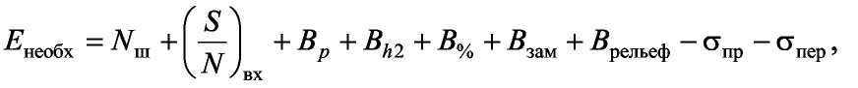
(2.61)

где E_{необх} - необходимый уровень напряженности в точке приема, дБ;
N_{ш} - уровень шумов в точке приема, дБ;
(S/N)_{вх} — отношение сигнал/шум на входе приемника, дБ;
В_{р} — поправка на отличие мощности передатчика от 1 кВт, дБ;
В_{h2} — поправка на отличие высоты установки антенны от 10 м, дБ;
В% — поправка на медленные замирания, учитывающая отличие количества пунктов успешной связи от 50 %, дБ;
В_{зам} — поправка на быстрые замирания, учитывающая отличие количества успешных сеансов связи от 50 %, дБ;
В_{рельеф} - поправка на реальный рельеф местности, дБ;
σ_{пр}, σ_{пер} - поправки на неравномерность диаграмм направленности приемной и передающей антенн, дБ.

Формула (2.61) конкретизирует представление параметров модели γ, σ, L₀. В частности, коэффициент потерь мощности L₀ определяется коэффициентами, зависящими от конкретного типа антенн <7_{Щ}, <т_{пе}р и высоты подъёма антенны передатчика В_{h2}. Величина Р₀ случайных отклонений реальной величины сигнала определяется поправками В%, В_{рельеф} и В_{зам}, которые зависят от требуемой достоверности установления радиосвязи. Отклонение коэффициента затухания радиоволн γ в городских условиях от теоретического значения γ = 2 для свободного пространства отражается кривыми распространения, построенными для различных типов подстилающей местности и высот подъема антенны приемника.
Вычисление поправочных коэффициентов выражения (2.61) проводится следующим образом:
■ шумы в точке приема N_{ш} (дБ) состоят из внешних шумов и собственного шума приемника, приведенного к точке приема. Величина шума N_{ш} определяется по формуле
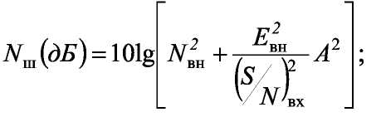

(2.62)

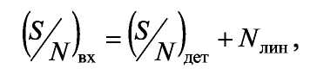

(2.63)

где N_{ш} - уровень внешних шумов в точке приема, мкВ/м; Е_{т} — чувствительность приемника по полю, мкВ/м; (S/N)_{вх} — требуемое отношение сигнал/шум на входе приемника, относительные единицы; A — потери в антенно-фидерном тракте приемника, относительные единицы; (S/N)_{дет} -требуемое отношение сигнал/шум на входе детектора; N_{лин} - коэффициент шума линейной части приёмника.

■ поправка В_{p} определяется по формуле

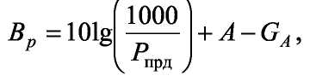
(2.64)

где Р_{прд} - мощность передатчика, Вт; А — потери в антенно-фидерном тракте передатчика, дБ; Ga — коэффициент усиления антенны передатчика, дБ.

■ поправка В_{h2} определяется по формуле
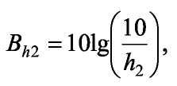

(2.65)
где h₂ - высота подъёма приёмной антенны, м.
■ поправка В% (дБ) определяется исходя из процента приёмных пунктов:

50% 60% 70% 80% 90% 95% 98%
0 -2 -5 -7,5 -11 -14 -17
■ поправка В_{зам} (дБ) определяется из процента времени превышения расчетной величины поля в точке приёма:

до 100 МГц 300 МГц 1000 МГц
50% 90% 6 99,5%
0 0 0 2
4 6 10 14

- поправка B_{рельеф} определяется как функция максимального перепада рельефа A_{h} между базовой и абонентской радиостанциями. Эта величина оценивается от -5 дБ при условиях прямой видимости до примерно +5 дБ при перепаде высот более 200 м.
- поправки <Т_{пр} и (Т_{пер} определяются степенью экранирования приемной и передающей антенн местными предметами и постройками.
В результате расчета напряжённости поля определяется дальность радиосвязи по графикам МККР. Если расчетная дальность радиосвязи превышает расстояние до горизонта, рассчитанное для выбранной высоты подъема антенны передатчика, то дальность радиосвязи равна расстоянию до горизонта с вероятностью лучшей, чем это принято при расчетах. В настоящее время разработано несколько специализированных программ, осуществляющих автоматический расчет рассмотренных поправок и определение дальности радиосвязи. Кроме рекомендованных поправок в программы введены и другие поправки, позволяющие более точно провести расчеты. Наибольшее распространение эта методика получила для расчета дальности УКВ-радиосвязи на частотах до 500 МГц.

2.5.2. Модель Ли
Ли (англ. W.C.Y. Lee) предложил очень простую модель распространения сигнала, основанную на серии проведенных в США измерений на несущей частоте fс = 900 МГц. Согласно модели Ли, среднее значение мощности, измеренной на расстоянии d от передающей станции, описывается выражением [2]
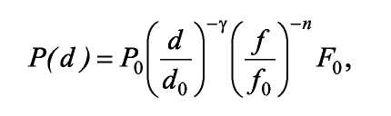

(2.66)

или в логарифмическом представлении

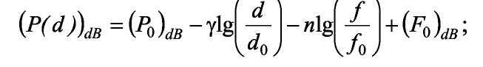
(2.67)
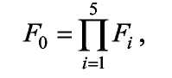
(2.68)

где Р₀ — эталонная медианная мощность, измеренная на расстоянии d₀ = 1 км;
F₀ — поправочный коэффициент, вычисляемый на основе серии компонентных множителей.

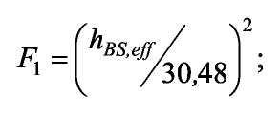
Коэффициенты F_{i} рассчитываются следующим образом:
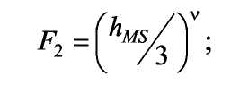
(2.70)

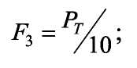
(2.71)

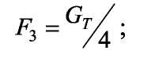
(2.72)

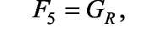

где h_{BS,eff} — эффективная высота антенны базовой станции, м; v - показатель степени: при высоте антенны подвижной станции менее 3 м принимается v = 1, а при высоте более 10м-γ = 2; P_{T}- мощность сигнала, излучаемого передатчиком базовой станции, Вт; GT, Gr — коэффициенты усиления антенн соответственно базовой и подвижной станции относительно полуволнового вибратора.
Параметры Р₀ и γ получены экспериментально на основе проведенных замеров в различных типах окружающей среды - табл. 2.3 .
Таблица 2.3
Значения Р₀ и γ для различных типов окружающей среды

Тип среды | Р₀ | γ, дБ  на декаду
Свободное пространство | -41 | 20,0
Сельская местность,  редкая застройка |  | 43,5
Пригород, небольшой город | -54 | 38,4
Филадельфия | -62,5 | 36,8
Нью-Йорк | -55 | 43,1
Токио | -78 | 30,5

Рис. 2.11. Определение эффективной высоты антенны базовой станции в холмистой местности

Медианные потери мощности в зависимости от частоты определяются коэффициентом (f/f₀)^{–n} и его показателем степени п. Для частот от 30 МГц до 2 ГГц и расстояний между подвижной и базовой станциями от 2 до 30 км значение п лежит в диапазоне от 2 до 3. Величина п также зависит от топографических особенностей местности. Для пригородных и сельских районов рекомендуется выбирать п = 2 при частотах ниже 450 МГц и п = 3 при частотах выше 450 МГц. На пересеченной местности эффективная высота антенны может сильно отличаться от ее физической высоты. На рис. 2.11 показаны способы её определения.

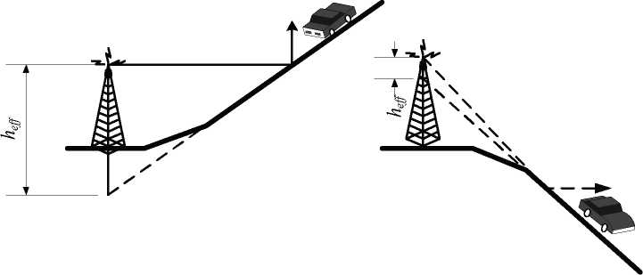

Измерения, лежащие в основе эмпирических формул модели Ли, были проведены в системе со следующими параметрами:
- несущая частота fc, МГц 900;
- высота антенны базовой станции h_{BS,eff}, м 30;
- мощность передаваемого сигнала P_{T}, Вт 10;
- коэффициент усиления антенны базовой станции относительно полуволнового вибратора G_{T}, дБ 6;
- высота антенны подвижной станции h_{MS}, м 3;
- коэффициент усиления антенны подвижной станции
относительно полуволнового вибратора G_{R}, дБ 0;
Эти параметры отражены в формулах в виде коэффициентовF₁ … F₅.

2.5.3. Модель Окамуры
В основе модели Окамуры (англ. Okumura) также лежит множество измерений. Многочисленные измерения в частотном диапазоне от 150 до 1920 МГц проводились в Токио. Для описания зависимости медианных потерь (L₅₀)dB от расстояния d до передающей антенны базовой станции была предложена формула
(2.74)

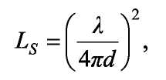
(2.75)

где L_{S} - потери при распространении в свободном пространстве; А(f,d) - медианное значение потерь в городской среде с квазигладкой земной поверхностью по отношению к затуханию в свободном пространстве в случае, если эффективная высота антенны базовой станции h_{BS,eff} = 200 м, а высота антенны подвижной станции h_{MS} = 3 м; G(h_{BS,eff}) -корректирующий коэффициент (в дБ), учитывающий отличие эффективной высоты антенны базовой станции от 200 м; G(h_{MS}) — корректирующий коэффициент (в дБ), зависящий от высоты антенны подвижной станции, если она отличается от 3 м.
Потери при распространении в свободном пространстве LS вычисляются в логарифмическом масштабе.
Формула (2.75), совместно с полученными эмпирическими графиками, приведенными в [2], позволяет оценить затухание сигнала в условиях городской застройки на частотах от 150 до 2000 МГц, если расстояние между подвижной и базовой станциями составляет от 1 до 100 км, а эффективная высота антенны базовой станции лежит в диапазоне от 30 до 1000 м.
В настоящее время предложены дополнительные корректирующие члены, позволяющие учесть наклон и неровности местности, а также её тип [2].
В справочной литературе можно обнаружить другой вариант формулы, описывающей модель Окамуры. Она имеет вид
(2.76)

Параметр А(f,d), как и ранее, берется из эмпирического графика, а корректирующие члены G(h_{BS,eff}) и G(h_{MS}) задаются выражениями

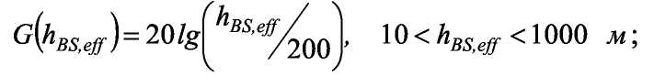
(2.77)

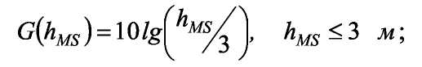
(2.78)

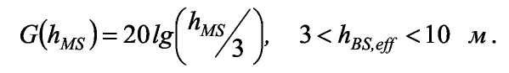
(2.79)

Поправочный коэффициент Garea, выраженный в дБ, зависит от типа местности и несущей частоты и также находится из эмпирического графика [2].
Модель Окамуры очень проста. Она основана исключительно на экспериментальных данных, собранных в районе Токио. Характеристики японской городской местности немного отличаются от характеристик городской местности в Европе или США. Несмотря на это, модель Окамуры пользуется популярностью и считается наилучшей моделью для разработки сотовых и других систем наземной подвижной связи [1,2]. Основной недостаток модели Окамуры - медленная реакция на изменение типа местности. Эта модель лучше всего подходит для городских и пригородных районов и не очень эффективна для сельской местности.

2.5.4. Модель Хата
Модель Хата (англ. Hata) возникла в результате адаптации эмпирических формул к графикам, составленным Окамурой и его соавторами. Эти формулы хорошо аппроксимируют графики в определенных диапазонах несущих частот на квазигладкой земной поверхности. Для оценки затухания сигнала Хата предложил следующие эмпирические формулы. В городской местности в частотном диапазоне от 150 до 1500 МГц при эффективной высоте антенны базовой станции h_{BS,eff} = от 30 до 200 м имеем

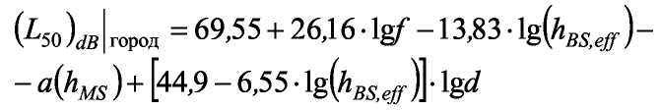
(2.80)

(2.81)

где a(h_{MS}) — поправочный коэффициент, зависящий от высоты антенны подвижной станции и вычисляемый в диапазоне высот от 1 до 10 м.
Для крупного города он задается выражениями (в дБ):

(2.82)

(2.83)

В пригородной местности потери при распространении сигнала можно описать формулой

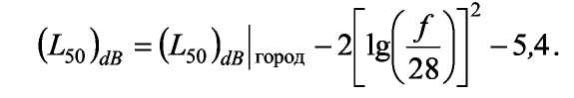
(2.84)

В условиях открытой местности потери описываются выражением

(2.85)

Представленные выше модели распространения сигнала позволяют оценить зависимость потерь от несущей частоты, высоты антенн базовой и подвижной станций и типа местности. Они неплохо отражают процессы распространения сигнала на расстояния, превышающие 1 км, и лучше всего подходят для частот до 1,5 ГГц. Однако системы персональной связи работают в диапазоне от 1,8 до 2,0 ГГц. Примеры таких систем - это DCS 1800 и PCS 1900 - две версии системы GSM, функционирующие в Европе и США соответственно. В связи с этим, для создания моделей распространения сигнала в частотном диапазоне от 1,8 до 2,0 ГГц в условиях, характерных для систем PCS, были поставлены многочисленные эксперименты и проведено множество измерений. По причине большего затухания сигнала в диапазоне 1,8 ГГц в сравнении с диапазоном 900 МГц, традиционно применяемым в сотовой телефонии, основное различие между системой PCS и традиционной сотовой системой заключается в уменьшении размера сот. Исследования новых моделей распространения проводились в рамках проекта Европейского Союза COST231. В результате в справочной литературе представлены, по крайней мере, две известные модели распространения, разработанные в рамках проектов COST:
- модель COST231-Хата;
- модель COST231-Уолфиш-Икегами.

2.5.5. Модель COST231-Хата
Могенсен (англ. Mogensen) с соавторами предложил расширить модели Окамуры и Хата на частотный диапазон от 1,5 до 2 ГГц. В этом диапазоне использование упомянутых моделей приводит к недооценке затухания сигнала. Модель COST231-Хата справедлива для несущих частот в диапазоне от 1,5 до 2 ГГц, высоте антенны базовой станции от 30 до 200 м, высоте антенны подвижной станции от 1 до 10 м и расстоянию между ними от 1 до 20 км. Модель позволяет оценивать затухание по формуле

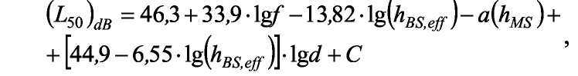
(2.86)

где С — постоянная: для средних городов и пригородных районов с умеренной растительностью С = 0 и для центров крупных городов С = 3.
Формально модели Окамуры, Хата и COST#231-Хата можно использовать только для высоты антенны базовой станции, превышающей 30 м, однако их применение возможно и для более низких высот при условии, что соседние строения значительно ниже антенны.
Модель COST231-Хата не подходит для оценки затухания сигнала при расстояниях между подвижной и базовой станциями менее 1 км. В этом случае затухание сильно зависит от топографии местности, в которой происходит распространение сигнала. Эту модель также нельзя использовать для оценки распространения сигнала по улицам с высокими строениями (по так называемым уличным каньонам) [2].

2.5.6. Модель COST231-Уолфиш-Икегами
Модель COST231-Уолфиш-Икегами (англ. Walfish-Ikegami) может применяться в случаях, когда антенна базовой станции расположена как выше, так и ниже линии уровня крыш городской застройки. В совокупность эмпирических факторов, учтенных расчетной формулой входят высоты антенн базовой и подвижной станций, ширина улиц, расстояния между зданиями, высота зданий и ориентация улиц относительно направления распространения сигнала.
В общих чертах формула, описывающая потери сигнала, состоит из трех членов: потерь L_{S} на распространение в свободном пространстве; потерь Lrts на дифракцию и рассеяние волн на крышах зданий; потерь L_{ms} вызванных многократной дифракцией от рядов зданий.
Суммарные потери рассчитываются по формуле

(L₅₀)_{dB}=L_{s}+L_{rts}+L_{ms}. (2.87)

Данная модель широко используется Международным телекоммуникационным союзом (ITU) в качестве стандартной модели для универсальной системы подвижной связи третьего поколения IMT-2000. Ее можно применять в следующих диапазонах параметров: 800 < f_{с} < 2000 МГц; 4 < h_{BS} < 50 м; К h_{B}s < 3 м; 0,02 < d < 5 км.

2.5.7. Примеры оценки потерь с использованием различных моделей распространения сигнала
В завершение обзора моделей распространения сигнала рассмотрим два взятых из [2] примера, которые иллюстрируют применение моделей Хата и Ли для оценивания потерь сигнала, поступающего с базовой станции.

Пример 1.
Ослабление сигнала, излучаемого передатчиком мощностью 10 Вт, измеренное на расстоянии d = 10 км, составляет 160 дБ.
Сравнить потери на распространение, рассчитанные по модели Хата, с результатами измерений.
Высота антенны подвижной станции Hms = 3 м. Антенна представляет собой полуволновой вибратор.
Антенна базовой станции установлена на высоте 30 м в крупном городе. Несущая частота излучаемого сигнала fс = 1000 МГц.
Согласно модели Хата для оценки потерь на распространение сигнала получим

(L₅₀ )_{dB} = 69,55 + 26,1 6 • lg1 000 -13.82 • lg30 - a(h_{MS})+(44,9 - 6,551g30) • lg1 0.

Значение A(h_{MS}) при заданных параметрах системы составит

a(h_{MS}) = 3,2[lg(l 1,75 • 3)]² - 4,97 = 2,69 дБ.

Таким образом,

что достаточно точно соответствует измеренному значению ослабления сигнала.

Пример 2.
При помощи модели Ли оценить уровень сигнала, принимаемого подвижной станцией на расстоянии d = 2 км от базовой станции.
Среда распространения сигнала - пригородная местность или небольшой город.
Эффективная высота антенны базовой станции h_{BS,eff}⁼ 30 м.
Коэффициент усиления антенны базовой станции Gt = 7,7 дБи.
Несущая частота излучаемого сигнала f_{c}⁼ 1800 МГц.
Мощность излучаемого сигнала Р_{Т}= 1 Вт.
Высота антенны подвижной станции h_{MS} = 1,5 м.
Коэффициент усиления антенны подвижной станции Gr = 2 дБд.

Для оценки уровня принимаемого сигнала из таблицы 2.3 выберем параметры Р₀ = -54 дБм и γ = 38,4. Для вычисления поправочного коэффициента F₀ необходимо найти его компонентыF_{i}(i= 1 … 5).
При вычислении коэффициентов F₄ и F₅ применяются коэффициенты усиления антенн в линейной шкале, поэтому следует произвести следующее преобразование: G_{T}= 7,7 дБи эквивалентно G_{T}= 5,9 в линейной шкале, а Gr= 2 дБд = (2 + 2,15) дБи = 4,15 дБи, что составляет 2,6 в линейной шкале (0 дБд = 2,15 дБи).
В результате получим

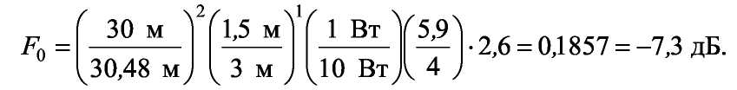

Коэффициент вычисляется с учётом того, что для высоты антенны подвижной станции менее 3 м, показатель степени v = 1.
Поскольку несущая частота превышает 450 МГц, показатель степени п принимается равным 3. В итоге получаем искомую мощность принимаемого сигнала

